

**实 验 报 告**

|  |  |  |
| --- | --- | --- |
| **课程名称**： WEB应用开发技术 | **任课教师：** 雷 宇 | **实验日期**： 2021.5.6 |
| **班 级**： | **姓 名**： | **学 号**： |

**实验项目名称：实验一 客户端脚本编程**

**一、实验目的**

通过设计一个个人主页网站，学习常用的HTML标记，学习使用CSS对页面进行美化，掌握JavaScript的语法和常用的浏览器对象，初步学会使用Eclipse创建网站和编辑网页的方法。

**二、实验内容和要求**

1. 自己设计网页内容，做一张展示自己网页。要求展示的主要内容有：基本资料、学习经历、所得奖励、最新动态等。
2. 在网页的合适位置加入一些JavaScript特效，例如显示当前时间、图片定时切换、文本自动滚屏等。
3. 将网页源代码和浏览器截图写入实验报告并提交。

**三、实验步骤**

1. 打开Eclipse软件，新建一个web项目Lab01，并设置其部署程序为Tomcat。
2. 编写具有个人主页。
3. ×××. ×××文件代码

……

1. 程序截图

……

**四、心得体会**

通过本次实验，我

**五、自我评价**

**分数自评**

|  |  |  |
| --- | --- | --- |
| **序号** | **评分标准** | **总分** |
| 1 | 使用HTML+CSS+JavaScript完成了展示自己信息的主页 | 6 |
| 2 | 使用了图片、表格、列表、段落等多种HTML元素 | 2 |
| 3 | 添加了JavaScript代码 | 1 |
| 4 | 页面美观 | 1 |
| 合计 |  | 10 |
| 自评分 |  |  |

~~以下内容在正式报告中删除：~~

**截图注意事项：**

1. 图片只出现一个底边

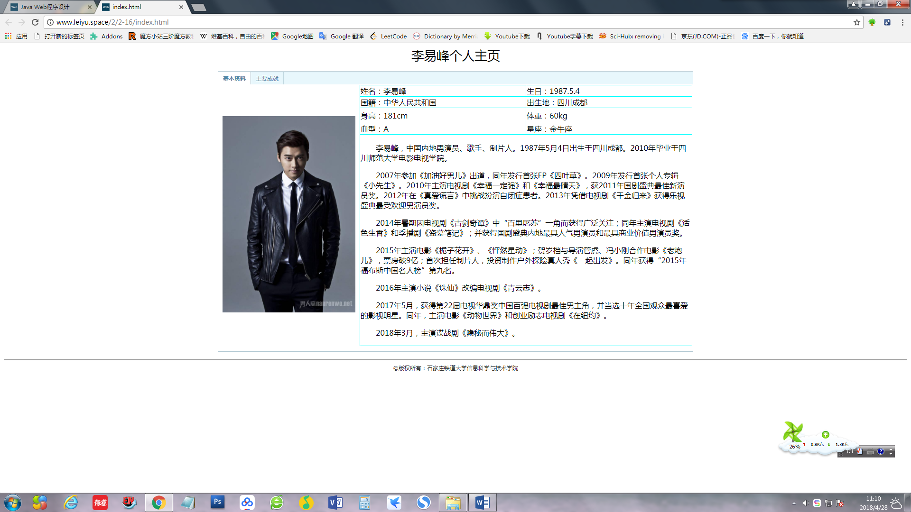

解决方法：

首先选中图片，单击段落 -> 行距 -> 单倍行距

2. 图片中四周空白太多，如下图，应尽量避免这种情况

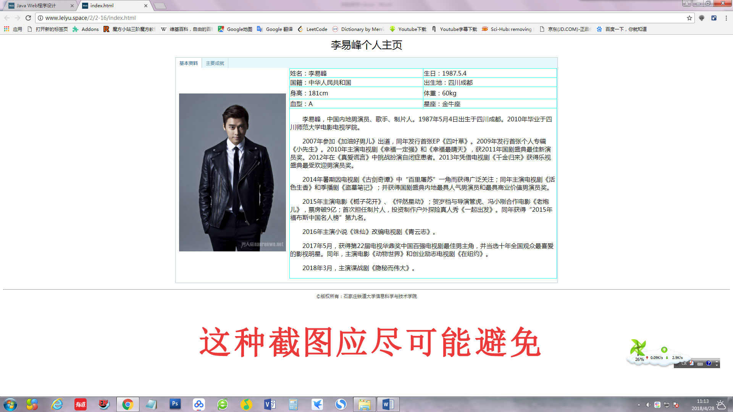

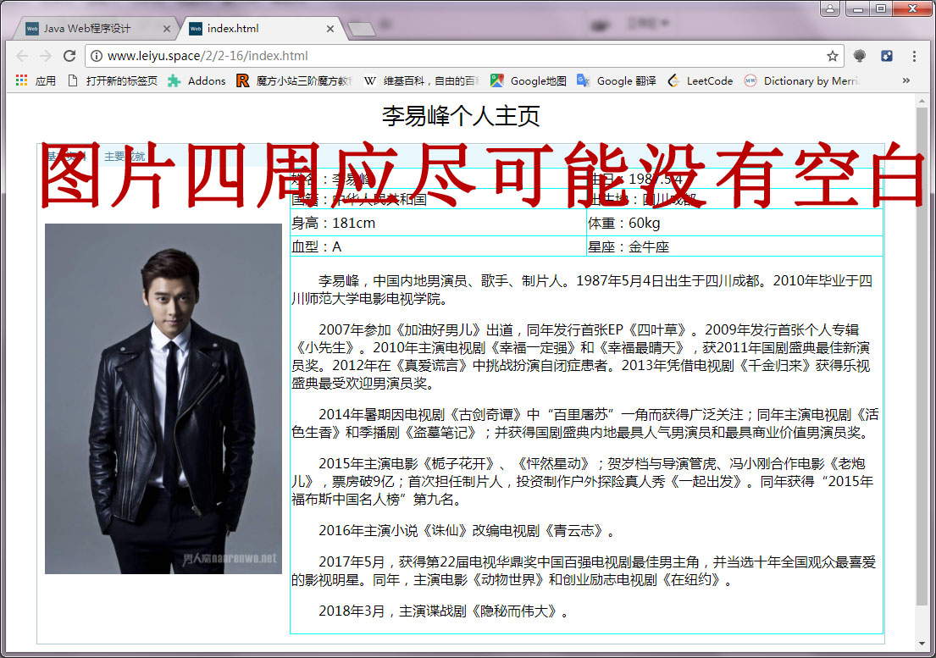

3. 图片拷贝到了页面的外面，如右侧

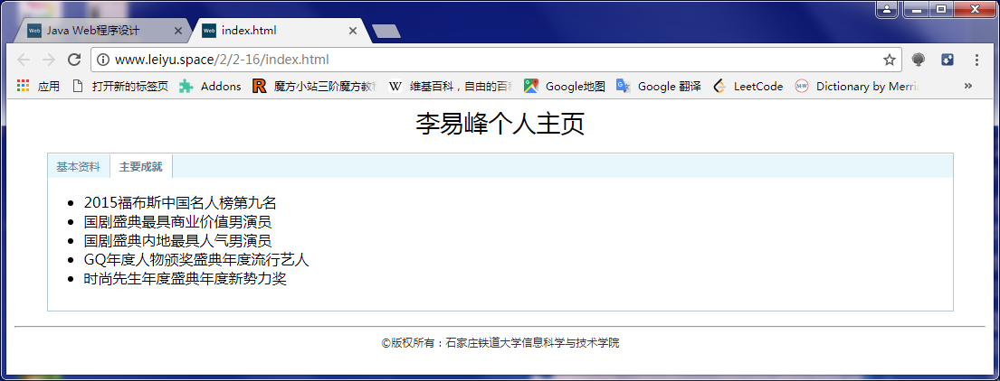

解决方法：

选中图片，段落 -> 缩进 -> 左侧 -> 0字符（厘米）

4. 图片尽可能居中对齐